ВЕСЕЛЫЕ СТАРТЫ
Спорт нам поможет
Силы умножить!
27 апреля 2018г на базе школы №94 состоялся 1 этап окружных соревнований Спартакиады «Малыш» по Веселым стартам. В соревнованиях приняли участие 20 садов ЦАО. Тёплый солнечный денёк радовал всех присутствующих здесь гостей и участников соревнований.

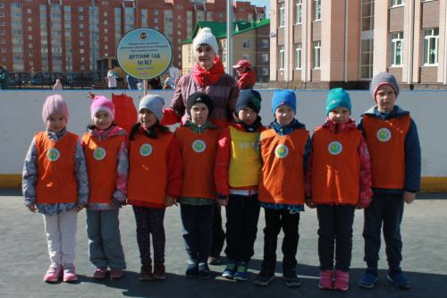
Командам предстояло выполнить 6 конкурсных заданий и не заработать штрафные очки: пробежать по кочкам, пронести и не уронить кубик на ракетке, прыгать на фитболе, поменять мячи из одного обруча в другой, передать мяч над головой и прокатить под ногами.
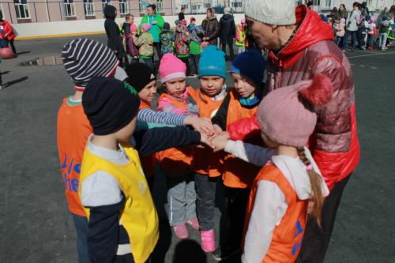
Каждой команде хотелось быть первой и лучшей. Наша команда в составе 8 человек, показала свои спортивные качества и умения: дружбу, взаимопомощь, поддержку, умение работать в команде быстро и слаженно.

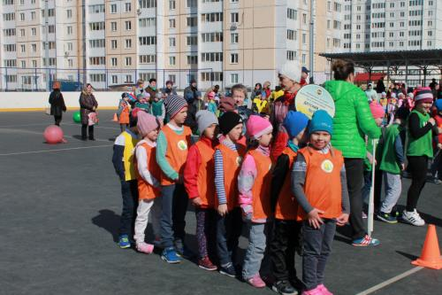
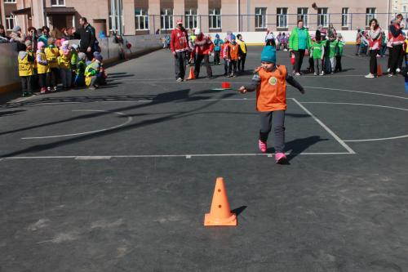

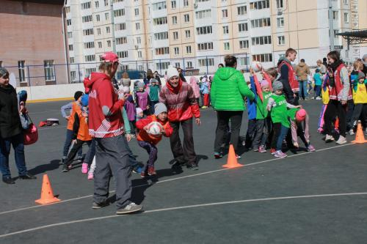
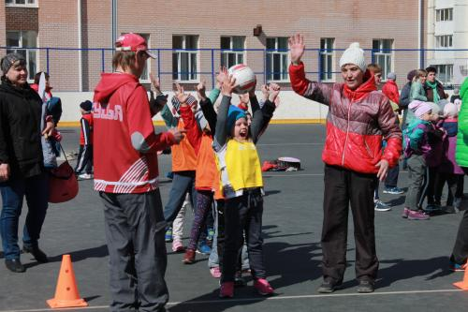

Соревнования прошли на высоком эмоциональном уровне. Все участники соревнований были награждены грамотами.

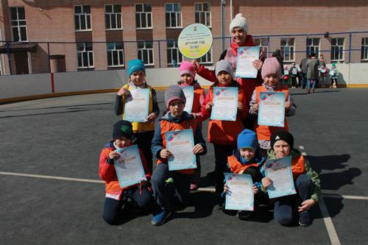

Мы благодарим и поздравляем сборную команду детского сада № 167, занявшую 4 место.
Победители:
1 место –детский сад 183/1
2 место –детский сад 172/1
3 место –детский сад 123/1
4 место –детский сад 167/1
Желаем удачи в спорте!

